

Manual Instalación Simce Autenticación 2014

SIMCE 2014
Versión 1.0

CONTROL DE VERSIONES
Versión | Fecha Revisión | Descripción Cambio | Justificación | Responsable
1.0 | Diciembre ’2014 | Creación | Desarrollado para TCS | Esteban López

Contenido

- Control de Versiones …………………………………………………………..2
Contenido ……….………………..………………………………………..……3
- Resumen Ejecutivo …………………………………………………………….4
- Implementación .…………………………………………………..……...5 – 8
- Configuración para desarrolladores…………………………………….9

Resumen Ejecutivo

El presente documento da cuenta de los pasos a seguir para una correcta implementación del módulo “Simce Autenticación”.
La componente de aplicación fue desarrollada en Visual Studio 2012 y Base de Datos SQL Server 2008 (compatible con 2005) y utiliza como tecnología de autenticación, la ASP.NET Identity 2.0. Además, ha sido montada y adaptada a partir del ejemplo oficial de implementación de ASP.NET Identity, es decir el Identity Samples
(http://www.nuget.org/packages/Microsoft.AspNet.Identity.Samples)

Esta es una componente para ser implementada en sitios desarrollados con tecnología .NET, como parte del proyecto SIMCE

Prerrequisitos:
- Windows Server 2008 con IIS (Internet Information Services)
- Framework 4.0 o superior

A continuación se describe como se debe realizar la implementación de la componente:

Implementación

Lo que aquí usted tiene es una guía de instalación del sistema de autenticación para el proyecto SIMCE, y que podría ser eventualmente replicada en otros proyectos.
Esta guía de instalación corre para proyectos desarrollados con ASP.NET MVC usando Bootstrap para el diseño de las vistas (Las pantallas del módulo hacen uso de éste)
Instrucciones
- Primero que todo, cree una base de datos SimceAutenticación y corra los scripts ubicados en la carpeta de instalación, en el orden ya establecido .
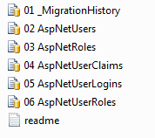
- Ahora en la aplicación .NET, agregue a la solución el proyecto TCS.SIMCE.Core y cree una referencia a éste desde su proyecto webhost. Encontrará las fuentes en la distribución Webforms o MVC, dependiendo de su proyecto
  - ModuloAutenticacion\Fuentes\FuentesNet\Webforms\Distribución Webforms\TCS.Simce.Core
  - ModuloAutenticacion\Fuentes\FuentesNet\MVC\Distribución MVC\TCS.Simce.Core
- Copie en la raíz de su proyecto web la carpeta con los archivos para añadir el módulo de autenticación.
  - Proyecto MVC: ModuloAutenticacion\Fuentes\FuentesNet\MVC\Distribución MVC\Areas
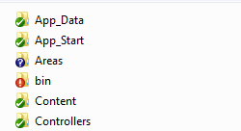
  - Proyecto Webforms: ModuloAutenticacion\Fuentes\FuentesNet\Webforms\Distribución Webforms\Account
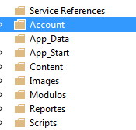
- A través del explorador de Soluciones de VStudio, incluya la carpeta como parte de la solución. Procure tener habilitada la opción "Mostrar todos los archivos"
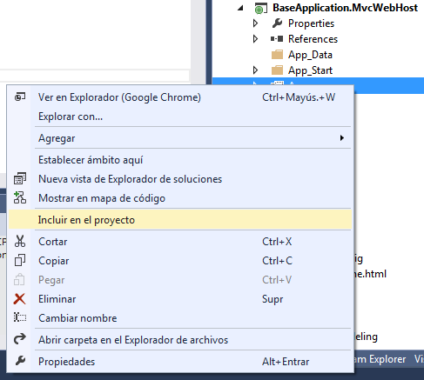
- Actualice los espacios de nombre de las clases y vistas contenidas en la carpeta copiada en su proyecto webhost.
- Asegúrese de tener la versión de los packages Identity. Para esto levante la consola del administrador de paquetes y ejecute los siguientes comandos:
Install-Package Microsoft.AspNet.Identity.Core
Install-Package Microsoft.AspNet.Identity.EntityFramework
Install-Package Microsoft.AspNet.Identity.Owin
Install-Package Microsoft.Owin.Host.SystemWeb
- En el archivo web.config debe configurar la cadena de conexión de la base de datos que apuntará el modelo de autenticación:
<add name="Core.Security.IdentityModelConnection" connectionString="Data Source=(local);Initial Catalog=SimceAutenticacion;user id=sa;password=Simce@2014;" providerName="System.Data.SqlClient" />
, así como las claves AppSettings que utiliza la aplicación:
<!--Core.Security.Auth-->
<!--se utilizan para levantar un usuario inicial en caso de que no exista uno-->
<add key="Core.Security.Auth.Admin.UserName" value="11111111"/>
<add key="Core.Security.Auth.Admin.Email" value="administrator@admin.com"/>
<add key="Core.Security.Auth.Admin.Password" value="Admin@123456"/>
<add key="Core.Security.Auth.Admin.RoleName" value="Admin"/>
<!--Login path a redirigir-->
<add key="Core.Security.Auth.LoginPath" value="/Auth/Account/Login"/>
<!--break-->
- Si tiene problemas con librerías y sus versiones, se sugiere corregir estas inconsistencias de ensamblado, usando la consola del administrador de paquetes y ejecute los comandos de instalación y reinstalación según sea el caso. NOTA: En la versión que usted tiene se está utilizando Identity y Owin en sus versiones 2.1.0
Comandos de ejemplo:
Install-Package Microsoft.Owin.Host.SystemWeb -Version X.X.X
Install-Package Microsoft.Owin -Version X.X.X
Update-Package –reinstall Microsoft.Owin
Update-Package –reinstall Microsoft.Owin -pre
Update-Package Microsoft.Owin -Version 3.0.1
- En la clase parcial Startup contenida en App_Start, herede de la clase Startup provista por la librería Core.Security. Así, en el método ConfigureAuth, llame a la implementación de la clase base, como se muestra en la imagen:
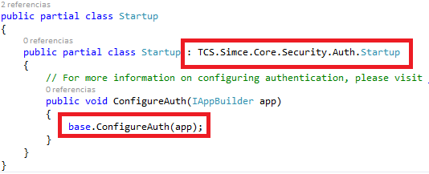
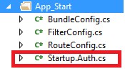
- Agregue en el archivo _Layout de la aplicación los menús correspondientes a la administración de Usuarios y Roles, para un usuario autenticado, de perfil administrador, como se muestra en la imagen:
  - Proyecto MVC:
* Auth Module Admin Menu *@
@if (Request.IsAuthenticated && User.IsInRole("Admin"))
{
<li>@Html.ActionLink("Roles", "Index", "RolesAdmin", new { Area = "Auth" }, null)</li>
<li>@Html.ActionLink("Usuarios", "Index", "UsersAdmin", new { Area = "Auth" }, null)</li>
}

  - Proyecto Webforms:
<asp:LoginView runat="server" ViewStateMode="Disabled">
<AnonymousTemplate>
<ul class="nav navbar-nav navbar-right">
<li><a runat="server" href="~/Account/Login">Acceder</a></li>
</ul>
</AnonymousTemplate>
<LoggedInTemplate>
<ul class="nav navbar-nav navbar-right">
<li><a runat="server" href="~/Account/Manage"><span class="glyphicon glyphicon-user"></span>Bienvenido: <%: Context.User.Identity.Name %>-<%: TCS.Simce.Core.Security.RutHelper.GetDv(Context.User.Identity.Name) %></a>
<asp:LoginStatus runat="server" LogoutAction="Redirect" LogoutText="Salir" LogoutPageUrl="~/" OnLoggingOut="Unnamed_LoggingOut" />
</li>
</ul>
</LoggedInTemplate>
</asp:LoginView>
}
- Finalmente, para los proyectos MVC, reemplace la línea del LoginPartial del archivo ~/Views/Shared/_Layout.cshtml, por el LoginPartial provisto por la distribución del módulo de autenticación. Debería verse como se muestra en la imagen:

Si usted ha seguido los pasos anteriores, debería poder ver el módulo funcionando en su aplicación:
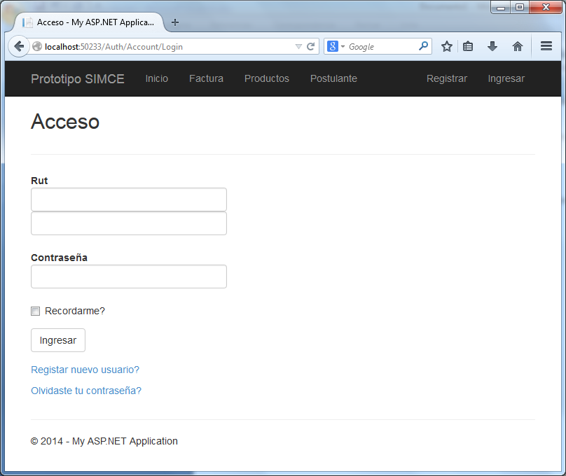
Configuración para desarrolladores

Proyectos MVC
Autenticación y perfilamiento de los controladores del sitio
Con la autenticación que está usando, ud. puede especificar si una acción y/o controlador del sitio requiere de un usuario autenticado, así como también los roles que debe tener el usuario autenticado para visualizar la pantalla.
Autenticación: Para especificar que una acción/controlador requiere de un usuario autenticado, agregue el decorado [Authorize] en la cabecera de la acción/controlador. Si usted coloca esto en la cabecera de la acción aplicará sólo para esa acción, si lo hace en el controlador, aplicará para todas las acciones del controlador.
Perfilamiento: Si además de requerir autenticación, la acción/controlador requiere que el usuario autenticado tenga roles específicos, a un lado del decorado [Authorize], agregue los roles que desea especificar, separados por coma, es decir [Authorize(Roles = "Admin, Evaluador")]. Si no especifica ninguno, cualquier usuario autenticado podrá ver el contenido.
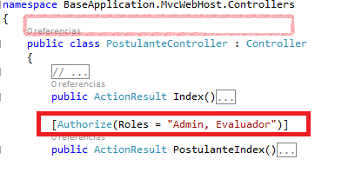
Autenticación y perfilamiento para el despliegue de contenido en las vistas del sitio
Es posible condicionar con autenticación y perfilamiento los contenidos en las vistas de la aplicación, decidiendo así si un contenido es renderizado o no, dependiendo de si el usuario está autenticado y/o si posee los roles adecuados.

- Para consultar en las vistas si el usuario está autenticado o no, utilice Request.IsAuthenticated
- Para consultar en las vistas si el usuario posee un rol o no, utilice User.IsInRole("roleName")

El siguiente ejemplo utiliza autenticaciòn y perfilamiento en la generación del un menú:

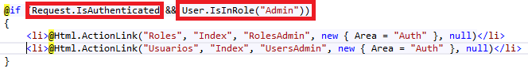

Proyectos Webforms
Autenticación y perfilamiento de las páginas del sitio
En Webforms, autenticación y perfilamiento se configuran en un mismo lugar, como una sección del archivo web.config de la aplicación

<!--PERFILAMIENTO APLICACION -->

<!--MODULO RECEPCION-->
<location path="Modulos/Recepcion/GuiaDespacho.aspx">
<system.web>
<authorization>
<allow roles="Operaciones_Gestion, Operaciones_Consulta" />
<deny users="*" />
</authorization>
</system.web>
</location>
<location path="Modulos/Recepcion/MovimientoCajas.aspx">
<system.web>
<authorization>
<allow roles="Operaciones_Gestion, Operaciones_Consulta" />
<deny users="*" />
</authorization>
</system.web>
</location>
Autenticación y perfilamiento para el despliegue de contenido en las páginas del sitio
Es posible condicionar con autenticación y perfilamiento los contenidos en las páginas de la aplicación, decidiendo así si un contenido es renderizado o no, dependiendo de si el usuario está autenticado y/o si posee los roles adecuados.

- Para consultar en las vistas si el usuario está autenticado o no, utilice HttpContext.Current.User.Identity.IsAuthenticated
- Para consultar en las vistas si el usuario posee un rol o no, utilice HttpContext.Current.User.IsInRole("rolName")

El siguiente ejemplo utiliza autenticaciòn y perfilamiento en la generación del un menú:

